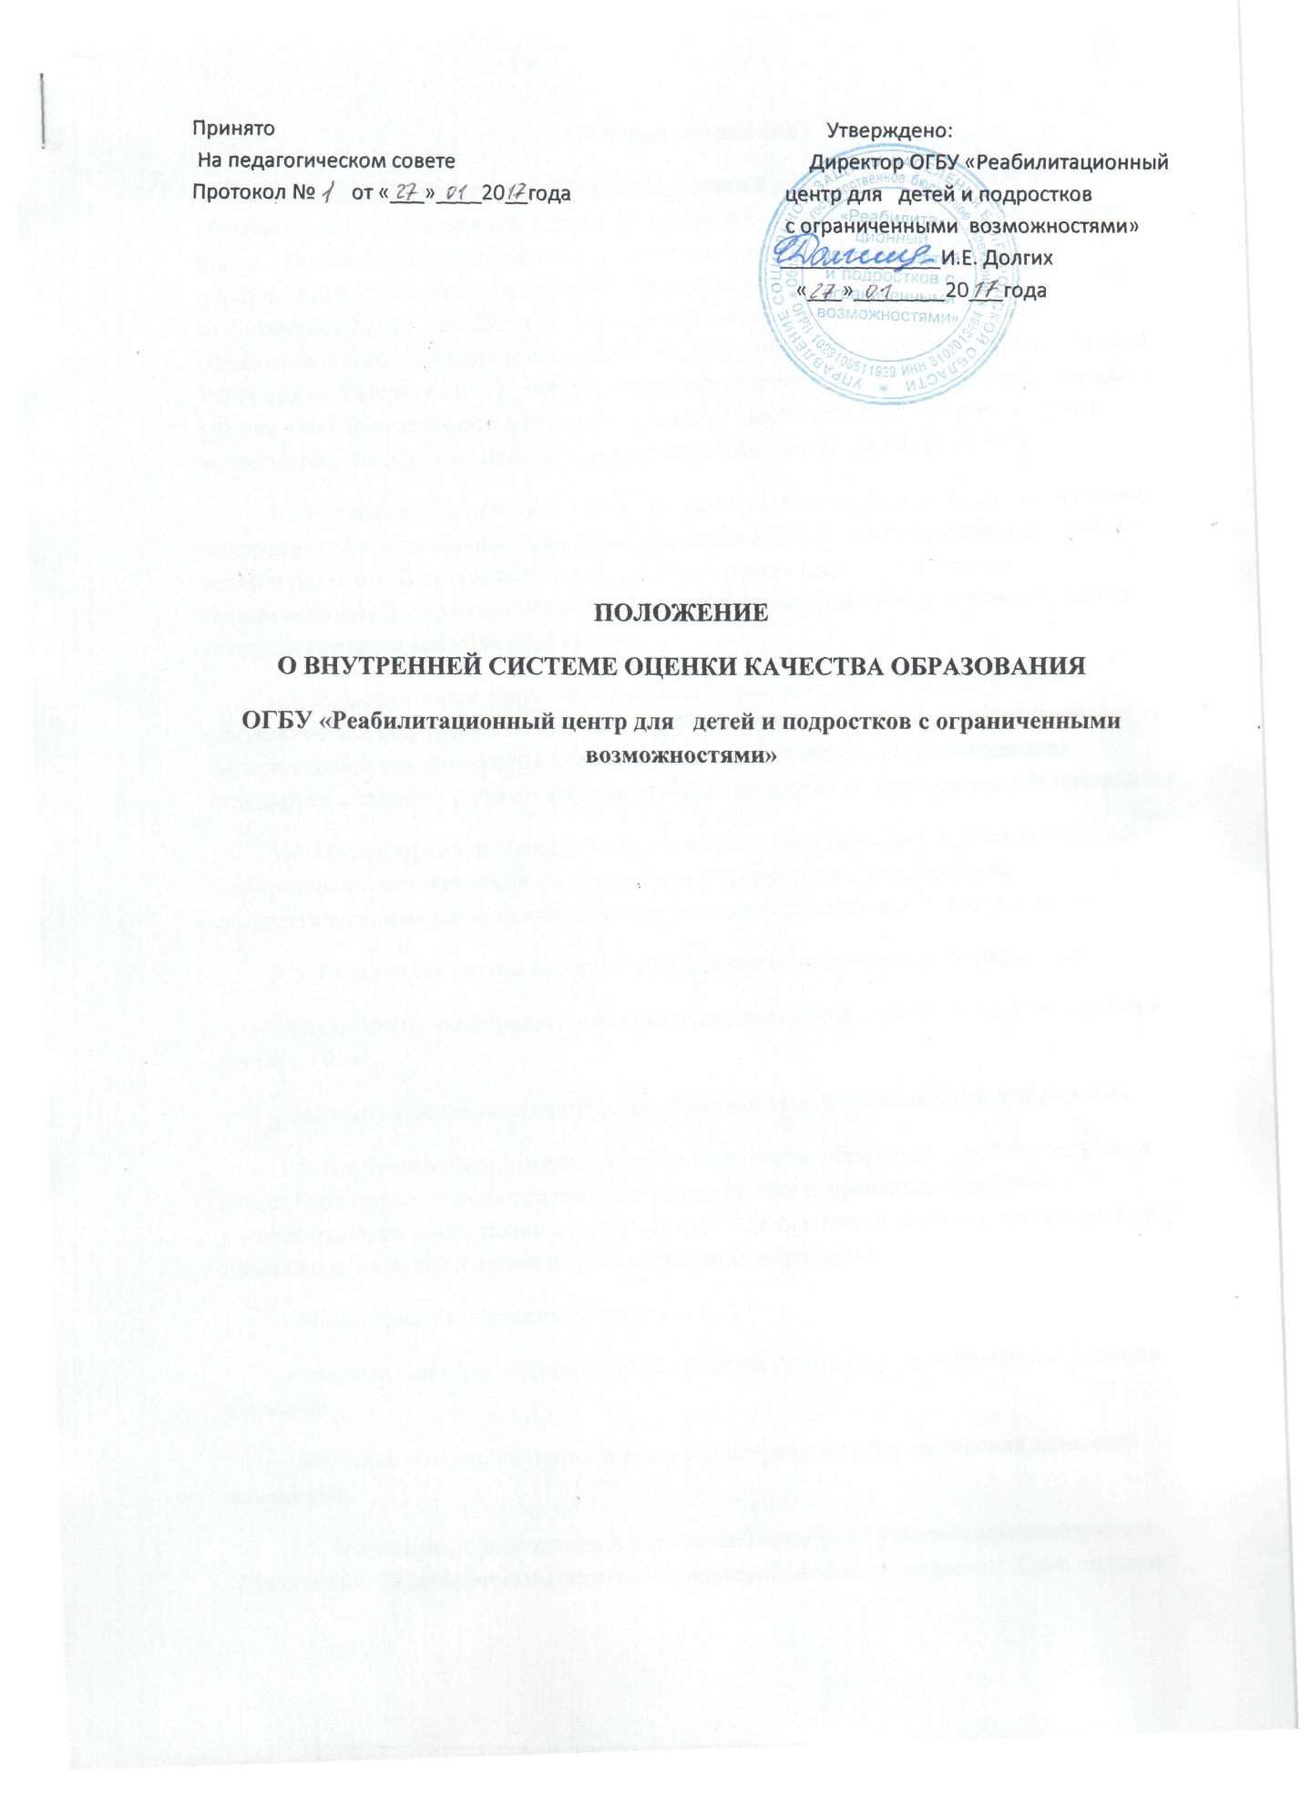
1. Общие положения
1.1. Положение о внутренней системе оценки качества образования ОГБУ «Реабилитационный центр для детей и подростков с ограниченными возможностями» (далее - Положение) разработано в соответствии с Законом РФ № 273 от 29.12.2012 г. «Об образовании в Российской Федерации», Приказом Министерства образования и науки РФ от 17 октября 2013 г. № 1155 "Об утверждении федерального государственного образовательного стандарта дошкольного образования", постановлением Правительства РФ N 662 от 5 августа 2013 г. «Об осуществлении мониторинга системы образования», с учетом «Методических рекомендаций по проведению независимой системы оценки качества работы образовательных организаций» Минобрнауки РФ от 14.10.2013г.
1.2.Настоящее Положение определяет цели, задачи, принципы функционирования внутренней системы оценки качества образования в ОГБУ «Реабилитационный центр для детей и подростков с ограниченными возможностями» (далее - Учреждение), ее организационную и функциональную структуру, реализацию и общественное участие в оценке и контроле качества образования.
1.3. Качество образования - комплексная характеристика образовательной деятельности и подготовки обучающегося, выражающая степень их соответствия федеральным государственным образовательным стандартам, образовательным стандартам и степень достижения планируемых результатов образовательной программы.
1.4. Под внутренней оценкой качества образования понимается деятельность по информационному обеспечению управления Учреждением, основанная на систематическом анализе качества осуществления образовательной деятельности.
1.5. Внутренняя оценка качества образования осуществляется посредством:
- внутреннего мониторинга качества образовательной деятельности Учреждения в течение заезда;
- данных внешней оценки качества образовательной деятельности Учреждения.
1.6. Внутренний мониторинг, аттестация качества образовательной деятельности может быть определена как система организации сбора, хранения, обработки и распространения информации о деятельности педагогической системы, для непрерывного наблюдения за ее состоянием и прогнозирования ее развития.
- Мониторинг, аттестация предполагает:
- постоянный сбор информации об объектах контроля, т. е. выполнение функции слежения;
- изучение объекта по одним и тем же критериям с целью выявления динамики изменений;
1.7. Изменения и дополнения в настоящее Положение вносятся администрацией Учреждения, Педагогическим советом и принимаются на его заседании. Срок данного Положения не ограничен. Положение вступает в силу с момента его подписания и действует до принятия нового.
2. Цель, задачи и принципы внутренней системы оценки качества образования в Учреждении
2.1. Целью внутренней системы оценки качества образования является анализ исполнения законодательства в области образования и соответствия требованиям заказчиков образовательных услуг, качественная оценка и коррекция воспитательно-образовательной деятельности, условий предметно-пространственной развивающей среды Учреждения для определения факторов и своевременного выявления изменений, влияющих на качество образования в Учреждении.
2.2. Задачами внутренней системы оценки качества образования являются:
- организационное и методическое обеспечение сбора, обработки, хранения информации о состоянии и динамике качества образовательных услуг Учреждения;
- определение степени соответствия образовательных программ ФГОС;
- определение степени соответствия условий осуществления образовательной деятельности ФГОС;
- изучение и самообследование состояния развития и эффективности деятельности Учреждения;
- выявление факторов, влияющих на качество образования, предупреждение нежелательных тенденций в организации образовательной деятельности;
- обеспечение доступности качественного образования;
- обеспечение доступности и открытости информации о качестве образовательных услуг в рамках единого информационного образовательного пространства;
- расширение общественного участия в управлении образованием в Учреждении;
2.3. В основу внутренней системы оценки качества образования Учреждения положены следующие принципы:
- объективности, достоверности, полноты и системности информации о качестве образования;
- реалистичности требований, норм и показателей качества образования, их социальной и личностной значимости, учёта индивидуальных особенностей развития отдельных воспитанников при оценке результатов их обучения и воспитания;
- открытости, прозрачности процедур оценки качества образования; преемственности в образовательной политике, интеграции в общероссийскую систему оценки качества образования; - доступности информации о состоянии и качестве образования для различных групп потребителей;
- рефлексивности, реализуемый через включение педагогов в критериальный самоанализ и самооценку своей деятельности с опорой на объективные критерии и показатели;
- повышения потенциала внутренней оценки, самооценки, самоанализа каждого педагога;
- оптимальности использования источников первичных данных для определения показателей качества и эффективности образования (с учетом возможности их многократного использования);
- инструментальности и технологичности используемых показателей (с учетом существующих возможностей сбора данных, методик измерений, анализа и интерпретации данных);
- взаимного дополнения оценочных процедур, установление между ними взаимосвязей и взаимозависимости;
3. Организационная и функциональная структура внутренней системы оценки качества образования в Учреждении
3.1. Организационная структура, обеспечивающая функционирование внутренней системы оценки качества в Учреждении включает в себя: администрацию Учреждения, Педагогический совет, методические объединения Учреждения, медико – психолого – педагогический консилиум. Участниками оценочных процедур в рамках внутренней системы оценки качества образования в Учреждении являются обучающиеся и их родители (законные представители), административные и педагогические работники Учреждения, медицинские работники.
3.2. Администрация Учреждения:
- формирует блок локальных актов, регулирующих функционирование внутренней системы оценки качества образования Учреждения и контролирует их исполнение;
- разрабатывает мероприятия и готовит предложения, направленные на совершенствование системы оценки качества образования Учреждения, участвует в этих мероприятиях;
- обеспечивает проведение в учреждении контрольнооценочных процедур, мониторинговых, социологических и статистических исследований по вопросам качества образования на основе образовательной программы;
- организует систему мониторинга качества образования в Учреждении, осуществляет сбор, обработку, хранение и представление информации о состоянии и динамике развития; анализирует результаты оценки качества образования на уровне Учреждения;
- организует изучение информационных запросов основных пользователей системы, оценки качества образования;
- обеспечивает условия для подготовки педагогов Учреждения;
- обеспечивает предоставление информации о качестве образования на различные уровни системы оценки качества образования; формирует информационно - аналитические материалы по результатам оценки качества образования (анализ работы Учреждения за год, публичный доклад директора и заведующих отделениями);
- принимает управленческие решения по развитию качества образования на основе анализа результатов, полученных в процессе реализации системы оценки качества образования.
3.3. Директор Учреждения:
- устанавливает и утверждает порядок, периодичность проведения мониторинговых исследований;
- определяет пути дальнейшего развития Учреждения;
- обеспечивает на основе образовательной программы проведение в Учреждении контрольно-оценочных процедур, мониторинговых, социологических и статистических исследований по вопросам качества образования;
- принимает управленческие решения по развитию качества образования на основе анализа результатов мониторинга образовательной деятельности.
3.4. Заведующая отделениям психолого – педагогической реабилитации:
- организует систему внутреннего мониторинга качества образовательной деятельности в Учреждении;
- осуществляет сбор, обработку, хранение и представление информации о состоянии и динамике развития качества;
- анализирует результаты оценки качества образования на уровне Учреждения;
- обеспечивает предоставление информации о качестве образования на муниципальный и региональный уровни системы оценки качества образования;
- формирует информационно - аналитические материалы по результатам оценки качества образования для анализа работы Учреждения за год, публичного доклада;
- проводит контроль проведения мониторинга в каждой заезде;
- разрабатывает и предлагает педагогам рекомендации по повышению уровня организации образовательного процесса.
3.5 Педагогический совет Учреждения:
- содействует определению стратегических направлений развития системы образования в Учреждении;
- содействует реализации принципа общественного участия в управлении образованием в Учреждении;
- инициирует и участвует в организации конкурсов педагогического мастерства;
- принимает участие в формировании информационных запросов основных пользователей системы оценки качества образования Учреждения;
- принимает участие в обсуждении системы показателей, характеризующих состояние и динамику образовательного процесса Учреждения;
- принимает участие в экспертизе' качества образовательных результатов, условий организации образовательного процесса в Учреждении;
- содействует организации работы по повышению квалификации педагогических работников, развитию их творческих инициатив;
- принимает участие в обсуждении системы показателей, характеризующих состояние и динамику развития системы образования в Учреждении.
3.6. Воспитатели, специалисты: - проводят мониторинг развития каждого воспитанника; - анализируют динамику развития личности каждого воспитанника;
- разрабатывают и предлагают родителям рекомендации по воспитанию и обучению детей;
- предоставляют предложения по совершенствованию образовательного процесса.
4. Направления и критерии оценки качества образования в Учреждении
4.1. Направлениями внутреннего мониторинга качества образовательной деятельности в Учреждении являются:
- качество педагогического процесса, реализуемого в Учреждении;
- качество условий деятельности Учреждения;
- качество результатов деятельности Учреждения.
4.2. Обобщение и анализ информации, получаемой в процессе реализации мониторинговых процедур осуществляется по критериям качества образования.
5. Порядок проведения внутренней системы оценки качества образования
5.1. Реализация внутренней системы оценки качества образования осуществляется в Учреждении в соответствии с образовательной программой.
5.2. Реализация внутренней системы оценки качества образования осуществляется с использованием следующих методов:
- наблюдение (целенаправленное и систематическое изучение объекта, сбор информации, фиксация действий и проявлений поведения объекта);
- изучение документации;
- беседа;
- опрос;
-обходы пациентов специалистами центра;
- анкетирование;
- тестирование;
- анализ продуктов деятельности;
-сравнительный анализ.
5.3. Требования к собираемой информации
- полнота;
- конкретность;
- объективность;
- своевременность.
Формы проведения внутреннего мониторинга качества образовательной деятельности:
-контрольная деятельность,
-визуальный осмотр,
-наблюдение,
- анализ,
-педагогический и психологический мониторинг,
-составление портфолио,
-сбор и анализ информации органов управления образованием и СМИ.
5.4. Результаты мониторинга оформляются ответственными лицами в форме отчетов, аналитических справок, сводных таблиц, карт контроля, карт фиксации результатов внутреннего мониторинга качества образования по критериям.
5.5. По итогам мониторинга в Учреждении проводятся заседания Педагогического совета, производственные собрания, административные и педагогические планерки.
5.6. Данные, полученные в результате мониторинговых исследований и контрольных мероприятий, отражаются в аналитической части годового отчета Учреждения, Публичном докладе, отчете о результатах самообследования и других отчетных документах Учреждения.
5.7. По окончании года, по итогам мониторинга, определяется эффективность проведенной работы, выявляются проблемы, предлагаются пути их решения и приоритетные задачи Учреждения для реализации в новом году.
6.0тветственность исполнителей внутренней системы оценки качества образования
6.1. Исполнители внутренней системы оценки качества образования несут ответственность:
- за соответствие содержания мониторинга возрасту воспитанников и требованиям ФГОС;
- за конфиденциальность информации;
- за обработку данных внутренней системы оценки качества образования, их анализ и использование, а также распространение результатов мониторинга;
- за достоверность и объективность представляемой информации;
- тактичное отношение к каждому ребенку во время проведения диагностических мероприятий, создание для каждого воспитанника ситуации успеха;
- качественную подготовку к проведению диагностических мероприятий;
- ознакомление с итогами обследования воспитанников соответствующих должностных лиц (в рамках их должностных полномочий);
- соблюдение конфиденциальности;
- качество проведения обследования воспитанников;
- доказательность выводов по итогам диагностирования воспитанников;
- срыв сроков проведения диагностических мероприятий.
7. 0бщественное участие в оценке и контроле качества образования
7.1. Придание гласности и открытости результатам оценки качества образования осуществляется путем предоставления информации:
-основным потребителям результатов системы оценки качества образования;
-средствам массовой информации через Публичный доклад Учреждения;
-размещение аналитических материалов, результатов оценки качества образования на официальном сайте Учреждения

